**ĐỀ CƯƠNG SINH HỌC 6 KỲ I**

**Câu 1:** *Hãy chọn một câu trả lời đúng:*

***1. Trong các nhóm cây sau, nhóm cây nào có thân biến dạng:***

A) Khoai tây, su hào, gừng, khoai lang

B) Xương rồng, su hào, khoai tây, dong ta

C) Khoai lang,trầu không, cây bụt mọc, gừng

***2. Chức năng quan trọng nhất của lá:***

A) Thoát hơi nước và trao đổi khí

B) Hô hấp và quang hợp

C) Thoát hơi nước và quang hợp

***3. Những lá như thế nào gọi là lá biến dạng***

A) Lá biến thành gai, lá biến thành tay móc

B) Lá biến thành vảy, lá dự trữ

C) Lá bắt mồi, lá biến thành tua cuốn

D) Cả A, B, C

**Câu 2:**Đặc điểm của sinh sản sinh dưỡng là :

A. Cây non rất giống cây mẹ; B. Cây non rất khác biệt so với cây mẹ

C. Cây non chỉ có 1 số điểm giống cây mẹ; D. Tất cả đều sai

**Câu 3:** *Hãy chọn từ thích hợp và điền vào các dấu chấm (1), (2), (3), (4), (5), trong đoạn sau và ghi vào bài làm:*

Quang hợp là quá trình lá cây nhờ có......( 1)........ , sử dụng nước ,.......( 2)...... và năng lượng.......( 3).......... mặt trời để chế tạo ra.........( 4)...... và nhả.......(5)...........

**Câu 4:** Điền từ và cụm từ thích hợp chú thích cho hình “Cấu tạo trong thân non” sau đó ghi vào bài làm:

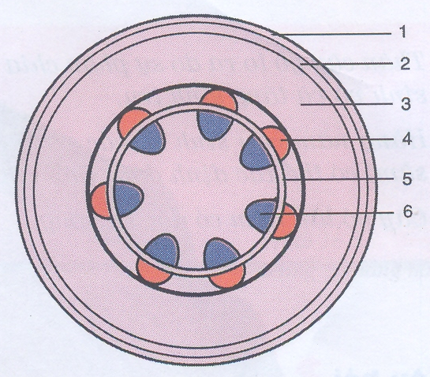

1-

2-

3-

4-

5-

6-

**Câu 5:**

Vì sao khi đánh cây đi trồng ở nơi khác người ta phải chọn ngày râm mát và tỉa bớt lá hoặc cắt ngắn ngọn?

**Câu 6:**

Trình bày thí nghiệm chứng minh mạch gỗ của thân vận chuyển nước và muối khoáng ?

**Câu 7:**

Tại sao ban đêm không nên để nhiều hoa và cây xanh trong phòng ngủ đóng kín cửa ?

**Câu 8**

Cấu tạo ngoài của lá cây gồm những bộ phận nào?

**Câu 9**

Quang hợp là gì, Viết sơ đồ tóm tắt quang hợp?Quang hợp của cây xanh có ý nghĩa gì?

**Câu 10**

Muốncủ khoai lang không mọc mầm thì phải cất giữ như thế nào? Vì sao không trồng khoai lang bằng củ?